Ejercicio 1: Gestión de un bar

Un bar quiere informatizar su sistema de gestión Por un lado tiene al personal. Personal de cocina: dos cocineros y un ayudante, el ayudante preparará los ingredientes y lavará los platos mientras los cocineros preparan las comidas

Dos camareros que se ocuparán de la sala y la terraza y de limpiar el restaurante una vez que este cierre. Los clientes hacen los pedidos a los camareros y ellos introducen los pedidos en su móvil a través de una aplicación que se imprimirá en cocina y será el ayudante de cocina que lo recogerá y organizará con el resto de pedidos y les comunicará a los cocineros los platos a elaborar a la vez que preparará el mismo los ingredientes.

Por el otro cada noche los cocineros hacen inventario y actualizan el stock de ingredientes. Justo después contactarán con los proveedores de la manera adecuada para solicitar producto.

El proveedor emitirá una factura a la entrega del producto que le pagarán en el acto, se actualizará el stock de cada producto y se almacenará dicha factura. Todos los empleados ficharán al entrar y al salir del establecimiento lo que quedará registrado.

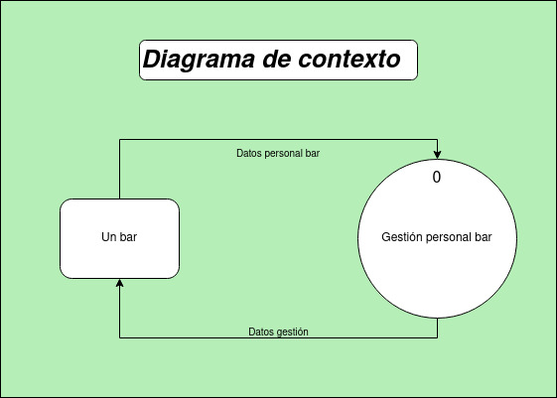

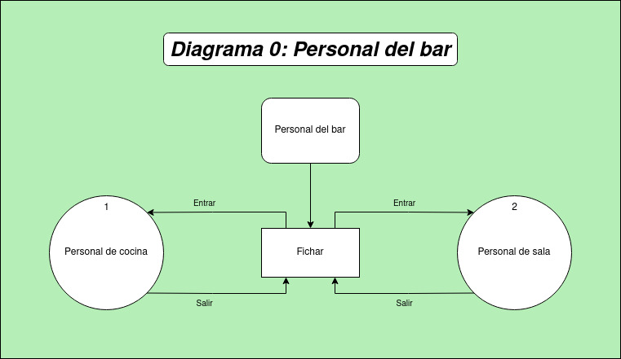

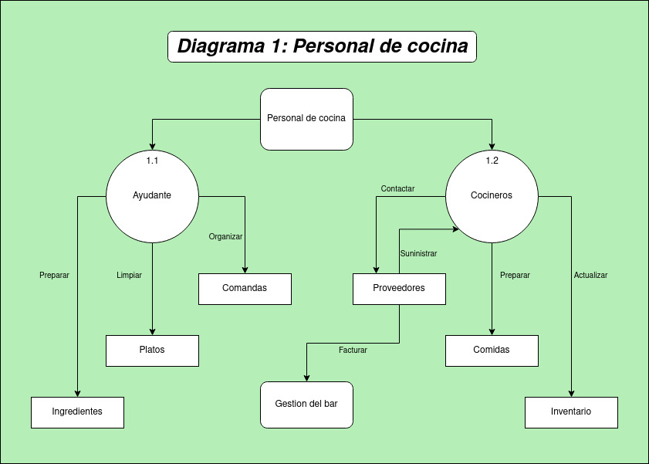
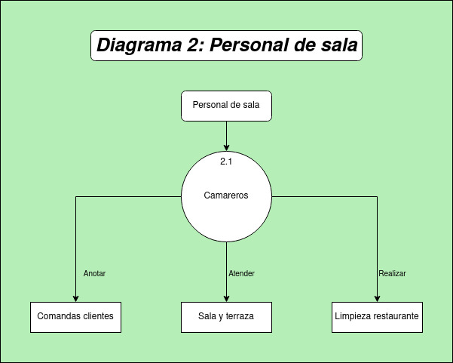

Ejercicio 2: Gestión del Videoclub

Realizar el Diagrama de Contexto y los Diagramas de Flujo de Datos para el sistema de gestión de un videoclub bajo las siguientes premisas:

El videoclub ALFA quiere mecanizar todo el proceso de alquiler de películas de los clientes y la gestión de pedidos a los proveedores.
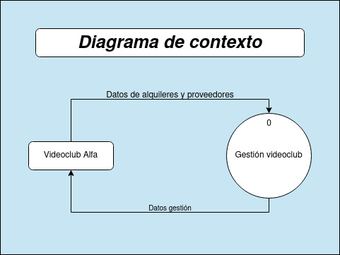

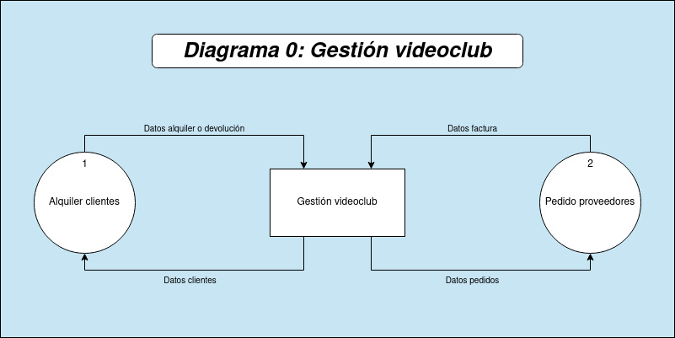

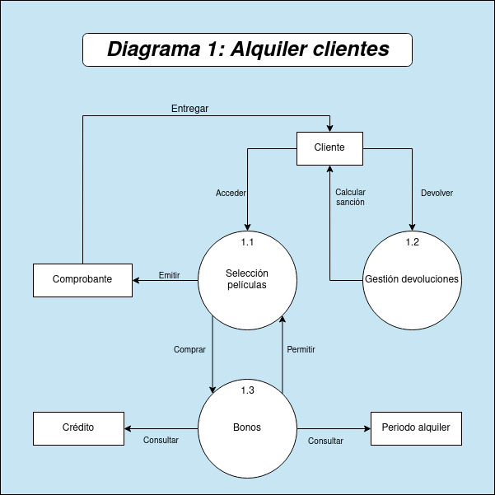

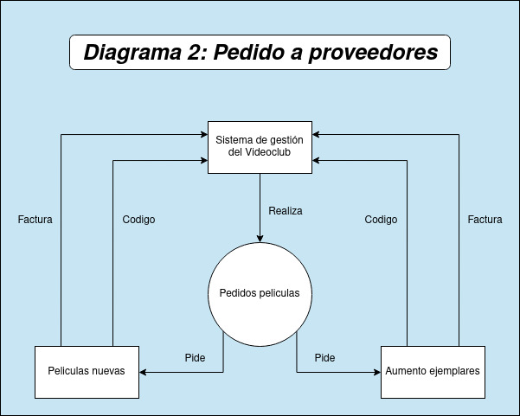
Diccionario de datos

Sistema gestión Videoclub = Datos_Proveedores + Pedidos proveedores + Tipos bono
Pedido_Proveedores = Películas_Pendientes + Facturas_Pendientes
Selección Películas = Demanda películas + Porcentaje_Utilización
Bonos = Datos_Facturación_mensual + Datos_Tipo_Bono

